


Descripción de Caso de Uso

CAFAM – Proyecto Web

UC55 – Navegación de Noticias

Versión del Documento No. 1.0
Fecha de creación: 15/07/2009

© Copyright Accendra 2009.
La información contenida en este documento es propiedad de Accendra. Los contenidos del documento no pueden ser reproducidos, revelados parcial o completamente o utilizados con propósitos diferentes para los que fueron concebidos sin el consentimiento escrito de Accendra.

Contenidos

1. Introduccion 3
1.1 Propósito del Documento 3
1.2 Referencias 3
2. Comportamiento del sistema 3
2.1 Resumen 3
2.2 Desarrollo de los pasos 3
2.3 Diagrama de estados 6
3. Reglas de negocio 7
3.1 Tipos de usuario 7
3.2 Elección del menú de navegación local 7
3.3 Filtrado del menú 7
3.4 Elección de noticias 7
3.5 Cálculo del “interés devaluado” 8
3.6 Vigencia de las noticias 9
3.7 Administración de “banners” 9
3.8 Selección de noticias secundarias 9
3.9 Navegación secuencial del portafolios 11
3.10 URLs y bookmarks 11
Glosario 12

Control del Documento

Control de Cambios

Fecha | Autor | Versión | Referencia del Cambio
24/07/2009 | Juan Lanus | 1.0 | Creación
01/08/2009 | Juan Lanus | 1.0 | Varias modificaciones conversadas

Aprobaciones

Rol | Nombre | Comentarios de la revisión | Firma | Fecha

Revisiones

Nombre | Rol | Fecha
Ivan Wolcan | UI Manager | 24/07/2009
Diego Polchowski | Tech Leader | 24/07/2009
Pablo Pardo | Especialista Funcional | 27/07/2009
Pablo Pardo | Especialista Funcional | 30/07/2009

Introduccion

Propósito del Documento
El presente documento describe en detalle el comportamiento del Portal Web de Cafam durante la navegación de noticias.

Referencias
Nombre | Descripción | Ubicación

Comportamiento del sistema

Resumen
El actor es un usuario del Portal Web de Cafam. Puede ser un usuario registrado o no.
Su objetivo es obtener información mediante la lectura de “noticias”, por lo que se excluye la descripción de la operación de trámites.
Al ingresar al portal éste le presenta una portada donde el usuario elige la modalidad que se adapta a su objetivo y a su condición (registrado o desconocido). Esta elección determina el menú que ese usuario va a ver durante el transcurso de la sesión.
A partir de ahí el desarrollo de la navegación está determinado por el contenido de las noticias combinado con el interés del usuario.

Desarrollo de los pasos
- Cafam.com.co
El usuario ingresa al portal http://cafam.com.co con su navegador de Internet.
- Cortinilla
El sistema despliega la cortinilla (“splash screen”) con enlaces como “Identificación”, “Descúbrenos!”, “Cafam para ti y tu familia”, “Empresa”, “Registración” y otros de navegación global que están fuera del alcance de este escenario.
  - Cuando es Registrado :
    - El sistema despliega el formulario de identificación de usuario (identificación, contraseña, recuperación de contraseña, …)
    - El usuario ingresa sus credenciales
    - El sistema verifica las credenciales del usuario
    - Si las credenciales no son válidas continúa en el paso 2.
    - Las credenciales son válidas:
      - Si el usuario es un “usuario empresa” (Mabel) entonces se lo redirecciona a la navegación específica de usuarios empresa, fuera de este escenario
      - El usuario es un usuario individual registrado.
  - Cuando no es Registrado:
    - El sistema construye un perfil estándar de usuario desconocido.
    - Las noticias que el usuario podrá navegar son las que resulten del filtrado como se describe en las reglas de Elección de noticias, en particular para usuarios no registrados.
- Login
El sistema determina el menú de navegación local que va a desplegar durante la sesión actual (ver: Elección del menú de navegación local).
- Home del portal
El sistema despliega la página de inicio del portal con la noticia “Principal de home” de máxima prioridad luego de aplicar los filtros que corresponden con el perfil de usuario, y las tres noticias secundarias de mayor prioridad (ver: Elección de noticias y Cálculo del interés devaluado).
Se ofrecen al usuario los siguientes enlaces (además de los globales):
  - El menú de navegación local
  - El título de la noticia principal, y los títulos de las noticias secundarias, son links al contenido completo de cada noticia,
  - El Paginador del home principal sirve para acceder a las noticias de menor prioridad que la desplegada, con enlaces “anterior” y “siguiente”.
  - Eventuales enlaces a noticias relacionadas, que forman parte de la noticia y fueron agregados por el autor de la misma.

El usuario pica en uno lo los enlaces siguientes:
- Comportamiento Principal:
La sección elegida se expande, mostrando las sub-secciones que la componen, y las noticias del home se actualizan mostrando solo las que aplican a dicho satisfactor (por ejemplo: Seleccionó el satisfactor “Saludable” y las noticias que se van a ver en el home son las que contengan los tags relacionados al satisfactor ). Las noticias se seleccionan del universo de noticias vigentes aplicando las reglas para Elección de noticias y Cálculo del interés devaluado.
- Comportamiento Link título de una noticia:
La versión completa de la noticia se despliega en la plantilla diseñada para este evento.
- Interacción con el paginador de navegación del Home (anterior | siguiente):
Se despliega la noticia siguiente o la anterior de la lista ordenada de noticias filtradas según los criterios del perfil del usuario más la selección efectuada en el menú local si ya la hubiera efectuado.
- Links relacionados: forman parte de la noticia, o en un enlace embebido en el texto de la noticia.
Cuando un enlace apunta a una noticia del Portal ésta se despliega en la plantilla seleccionada para el evento, es este caso la de detalle o si es a una herramienta como formularios, compras etc; irá a dicha aplicación.
Cuando apunta a una noticia de otro dominio (fuera del portal) se despliega en una nueva pestaña del navegador.
El contexto no se modifica: aunque la noticia pertenezca a otra sección o satisfactor, el menú sigue apuntando al contexto elegido por el usuario.
- Home de sub-satisfactor o sección
En este el comportamiento y los enlaces son iguales Home del portal. La diferencia es el filtrado de las noticias, que en este caso además de las propiedades del perfil del usuario incluye el filtrado por el ítem del menú seleccionado.
Por ejemplo si en el menú se seleccionó el sub-satisfactor “Calidad de vida / Tarjeta Integral Cafam”, la lista de noticias a desplegar sólo incluirá las relacionadas con ese sub-satisfactor.
- Noticia
La noticia es expuesta en la selección que el administrador haya seleccionado o por defecto como el CORE la asigne

Diagrama de estados
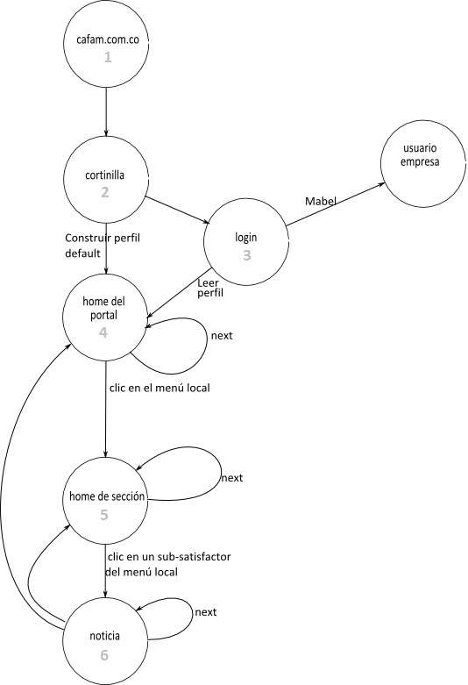
Clic en Título Noticia
Clic en Título Noticia

Reglas de negocio

Tipos de usuario
Existen usuarios registrados y no registrados, dependiendo de si han completado o no el proceso de registración.
Desde el punto de vista de la navegación los usuarios son registrados (se usa la misma denominación) o desconocidos dependiendo de si se han identificado o no. Se han identificado los usuarios que completaron un login exitoso. Los “desconocidos” también se denominan “no registrados”, aunque un usuario registrado pueda navegar el Portal como desconocido, sin identificarse.
A su vez, los usuarios registrados pueden ser afiliados o no afiliados. Esa información se conoce cuando el usuario se identificó.
En la clasificación por “categoría”, los usuarios pueden ser “A”, “B” o “C”. Algunas noticias pueden estar dirigidas a una categoría específica, como por ejemplo las que se refieren a Credisubsidio que solo se aplican a los usuarios con categoría “A”.

Elección del menú de navegación local
El portal implementa varios menús, con un cierto nivel de parametrización por parte del usuario que tenga asignados permisos de administrador. Incluso, es posible agregar más menús.
La elección de los menús está determinada por el enlace que el usuario eligió y por el perfil del usuario: si es o no un usuario registrado, y si es un “usuario empresa”.
Las reglas de selección de menú son las siguientes:

Link elegido … | … con perfil de … | … se selecciona el menú:
Ya está registrado? | Usuario empresa | Redireccionado al subsitio de empresas
 | Usuario registrado | N-J-A-M-E
Descúbrenos | Cualquiera | Desconocidos
Para ti y tu familia | Usuario desconocido | Adulto joven y/o Desconocido
Para tu empresa | Usuario desconocido | Portafolios empresarial y/o Desconocido

Filtrado de ítems del menú
Una vez elegido el menú que se va a usar hay un paso de selección de ítems del menú.
Hay ítems que solo se muestran a los usuarios registrados y otros que solo se muestran a los usuarios afiliados.
Según el usuario, el contenido del menú elegido se adecua al perfil del usuario eliminando (filtrando) los ítems que no corresponden al usuario actual.

Elección de noticias
Las noticias se filtran y se ordenan.
El filtrado significa extraer las noticias relevantes para la sesión del usuario actual del universo de las noticias registradas.
Se aplican los filtros siguientes:
- Vigencia: excluye las noticias que no están vigentes durante el día de la fecha, sea por que su vigencia culminó o por que todavía no comenzó.
- Tipo de usuario: si el usuario es “no registrado” se excluyen las noticias que tienen la indicación de que son para usuarios registrados solamente.
- Categoría: Excluye los usuarios de categorías diferentes a las aplicadas a la noticia.
- Banner: Incluye solo los banners.
- Satisfactor: Cuando hay un satisfactor seleccionado, incluye solo las noticias relacionadas con ese satisfactor.
- Sub-satisfactor: Cuando hay un sub-satisfactor seleccionado, incluye solo las noticias relacionadas con ese sub-satisfactor.
- Grupo etario: Se excluyen las noticias que no están asociadas al grupo etario del usuario cuando se conoce su edad.
Una vez aplicados todos los filtros pertinentes, las noticias que quedaron se ordenan por “prioridad”, de modo que las que quedan al comienzo de la lista sean las que se deben desplegar primero.
La prioridad se compone, en primer término, por el “interés devaluado”.
Si hubiera dos o más noticias con igual interés devaluado, se las ordena por duración decreciente, es decir, primero la que tiene menor cantidad de días desde la fecha de publicación hasta la fecha de caducidad.

Cálculo del “interés devaluado”
El interés devaluado se calcula con la fórmula:
Interés devaluado = interés – ((días – 1) * (interés / devaluación))
donde “días” es la diferencia entre la fecha de hoy y la fecha inicial de vigencia de la noticia.
Si el interés de la noticia es “10 – Forzar publicación” entonces el interés devaluado es 10,00.
Si la noticia no tiene el dato “Devaluación” informado entonces el interés devaluado es igual al interés.

interés | devaluación |  | 01/08 | 02/08 | 03/08 | 04/08 | 05/08 | 06/08 | 07/08 | 08/08 | 09/08 | 10/08 | 11/08
 |  |  | 0 | 1 | 2 | 3 | 4 | 5 | 6 | 7 | 8 | 9 | 10
10 | cualquiera |  | 10,00 | 10,00 | 10,00 | 10,00 | 10,00 | 10,00 | 10,00 | 10,00 | 10,00 | 10,00 | 10,00
5 | 10 |  | 5,00 | 4,50 | 4,00 | 3,50 | 3,00 | 2,50 | 2,00 | 1,50 | 1,00 | 0,50 | 0,00
4 | 20 |  | 4,00 | 3,80 | 3,60 | 3,40 | 3,20 | 3,00 | 2,80 | 2,60 | 2,40 | 2,20 | 2,00
3 | 4 |  | 3,00 | 2,25 | 1,50 | 0,75 | 0,00 | -- | -- | -- | -- | -- | --
2 | 2 |  | 2,00 | 1,00 | 0,00 | -- | -- | -- | -- | -- | -- | -- | --
1 | 50 |  | 1,00 | 0,98 | 0,96 | 0,94 | 0,92 | 0,90 | 0,88 | 0,86 | 0,84 | 0,82 | 0,80
5 | N/A |  | 5,00 | 5,00 | 5,00 | 5,00 | 5,00 | 5,00 | 5,00 | 5,00 | 5,00 | 5,00 | 5,00

En la tabla de ejemplo se muestran varios casos de cálculo de interés devaluado a lo largo de los primeros días de vida de varias noticias con fecha de publicación 1° de agosto.
En los casos en que el cálculo del interés devaluado resulte negativo (por ejemplo: días=5, Interés=5, devaluación=2), no significa que la noticia salga del aire, sino que seguirá publicada hasta su fecha de caducidad con prioridad baja).
El valor cero (inactividad des publicación de noticia) solo es posible cuando la fecha de vigencia se acaba, es decir 0=fecha limite de la nota (hasta).
La primera columna es lo que se informó como “interés” de la noticia al cargarla, la columna siguiente es la “devaluación” y las once columnas restantes son el interés devaluado de cada caso.

Vigencia de las noticias
La “vigencia” de una noticia es el rango de fechas durante las cuales ésta es elegible para ser publicada, es decir, es candidata para participar en la elección de noticias como se describa arriba.
Una noticia comienza a publicarse a la primera hora del día de la fecha de comienzo de vigencia, y se publica hasta la última hora de la fecha de fin de vigencia.
Si no tiene fecha de fin de vigencia entonces se publicará eternamente.
En este contexto “publicar” significa que interviene en los procesos descriptos en las reglas Elección de noticias y Cálculo del interés devaluado.
Las noticias que expiraron, es decir, que tienen fecha fin de vigencia y esa fecha está en el pasado, quedan disponibles para ser desplegadas por vía de links en otras noticias, en otros sitios, o en bookmarks. No son eliminadas.

Administración de “banners”
Se despliega un banner cada vez que se despliegan noticias secundarias ocupando una de las tres áreas disponibles, elegida al azar. Esto es así para evitar que el banner, desplegado siempre en la misma posición, se convierta en paisaje (”banner blindness”).
Los banners se seleccionan junto con las noticias, como se describe en Elección de noticias y Cálculo del interés devaluado, usando el mismo procedimiento.

Selección de noticias secundarias
Se despliegan dos noticias secundarias junto con un banner por cada vista de página con el layout adecuado.
Las noticias se seleccionan de la misma forma que las noticias principales, aplicando lo que se describe en Elección de noticias y Cálculo del interés devaluado.
La secuencia de noticias secundarias es la misma de noticias en general. Las noticias secundarias se eligen el orden por prioridad y además eligiendo solo aquellas que tienen formato adecuado para desplegarse en el área de noticias secundaria (“Destacado secundario de home”).
Si bien las noticias secundarias usan la misma lista priorizada de las noticias primarias, ambas búsquedas son independientes, de modo una noticia secundaria puede tener una prioridad mayor o menor que la noticia primaria que sale con ella.
Se controla que no se despliegue la misma noticia en el área primaria y en un área secundaria de una página.

Navegación secuencial del portafolios
La navegación de las noticias que componen el portafolio se pueda hacer secuencialmente. Es decir, cada “noticia” tiene una siguiente y un usuario puede navegar el portafolios desde el principio hasta el final avanzando cada vez a la página siguiente.
El menú de navegación local refleja el avance de la lectura, para contextualizar al usuario y darle una medida de avance. (No es entendible), cabe suponer que debería funcionar igual que el reto de las noticias.

URLs y bookmarks
URL o URI es la dirección de una página que se ve en una de las barras superiores del navegador, por ejemplo http://www.cafam.com.co.
Para que los usuarios puedan volver a una página que vieron y les interesó, o para que puedan comunicarla a sus conocidos, es necesario que el URL sea significativo.
Esta necesidad es especialmente importante cuando se lanzan campañas de mercadeo, por ejemplo volantes impresos o referencias en vivemás, que apuntan a la página de un micrositio específico.
El URL debe incluir tanto la identificación de la noticia como la posición del menú que estaba seleccionada cuando al anotarlo.
Por ejemplo puede tener una forma como la siguiente:
http://www.cafam.com.co?n=12345&m=321 donde “n=” identifica la noticia o la página que sea mediante su identificador, y “m=” identifica el elemento del menú que debe aparecer seleccionado al mostrar esta página.
Cuando la página objetivo sea reservada a usuarios registrados, el sistema verificara que el usuario sea adecuado pasándolo por un formulario de identificación antes de dirigirlo a la página si es que no se había identificado previamente.
Cuando un usuario entra a una noticia por vía de un bookmark, la noticia se despliega en el formato “plantilla de detalle”. Si por cualquier razón no es posible mostrar esa noticia o ese formato se despliega el home del portal.

Glosario

Noticia: Se llama "noticia" a cualquier artículo que se publique en el sitio, por ejemplo una página institucional.
La navegación de estas "noticias" no se organiza en base a un "mapa" externo (menú) sino en base a un algoritmo que opera con "tags" extractados por el autor en base al contenido de la noticia, que componen la estructura de datos de ésta y los combina con propiedades del perfil del usuario.
Para facilitar la administración de los contenidos del portal, el contenido estático como por ejemplo el portafolio también se implementa como “noticias”. De esta forma se unifica la administración de todos los contenidos del portal.
Los “banners” publicitarios también se implementan como noticias.

Área de Noticias Primaria: En el área de noticias primarias se mostraran diferentes noticias manteniendo un orden de prioridad (dado por la configuración que recibió la noticia – interés, portal). El usuario puede visualizar las diferentes noticias publicadas en el área desplazándose con los controles de desplazamiento hacia adelante o atrás.
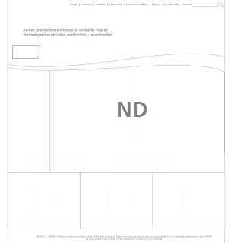

Área de Noticias Secundaria: El área de noticias secundarias está compuesta por 3 marcos en donde se pueden ubicar noticias.
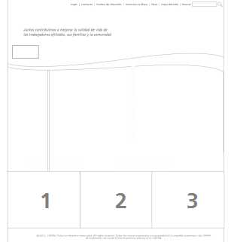

Área de Noticias de Sección: En el home de la sección se podrán mostrar noticias de la misma forma que en el home principal.

Banner: Un banner es una publicidad con forma de noticia. Los banners se despliegan en el área de noticias secundarias y tienen tratamiento especial.
En particular, se lleva un registro de los banners desplegados, y de los clics sobre esos banners.

Workflow de Aprobación: Es un flujo de trabajo definido por SharePoint que se utilizará para la aprobación de contenidos de las noticias. (Ver más)

